산 출 작 업

(화면(투명) 타블렛 편)



다음 도면을 예시로 산출 작업 과정을 설명합니다.
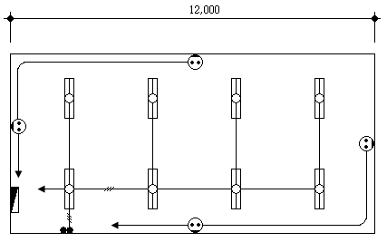
※ 조건: 층고 3.0m, 천전고 0.6m, 조명기구 FL32/2 매입 개방

본 설명은 듀얼모니터 시스템에서 보조 모니터를 터치 모니터로 설치한 다음 캐드 프로그램을 터치 모니터에 띄워놓고 이지테크의 화면(투명) 타블렛을 캐드 프로그램 위에 띄워 펜으로 직접 찍어서 산출하는 과정을 설명합니다. 그러나 터치 모니터가 아닌 듀얼 모니터 시스템에서도 일반 마우스로 모든 기능의 구현이 가능합니다. 단지 펜으로 찍는 것보다는 속도의 차이가 있겠습니다. 처음 사용하시는 사용자께서는 마지막 장의 설정 과정을 숙지하십시오.
※ 화면(투명)타블렛이란 : 캐드 파일을 인쇄하지 않고 듀얼 모니터 시스템의 보조 모니터(터치 모니터)에 캐드 프로그램으로 해당 도면을 띄운 다음 배경을 볼 수 있게 만든 이지테크의 화면(투명) 타블렛을 그 위에 띄워 투명한 막 뒤로 보이는 캐드 프로그램의 도면을 직접 펜으로 찍어서 산출하는 방식입니다. 현재 많이 사용하고 있는 펜마우스를 사용하는 타블렛을 화면으로 옮겼다고 생각하시면 크게 다르지 않겠습니다.
단, 보조(터치) 모니터의 화면 가로 해상도는 1280 이상이어야 합니다.

프로그램 시작


바탕 화면에 있는 이지테크 아이콘을 더블 클릭하여 이지테크 프로그램을 구동합니다.

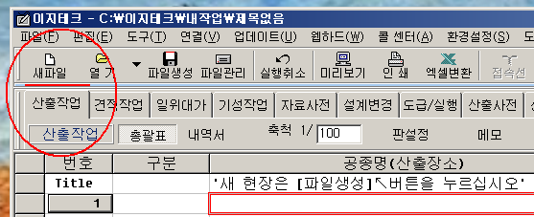
프로그램의 실행 후 산출작업 탭을 클릭하면 빨간 띠가 산출작업 탭 위에 위치합니다.

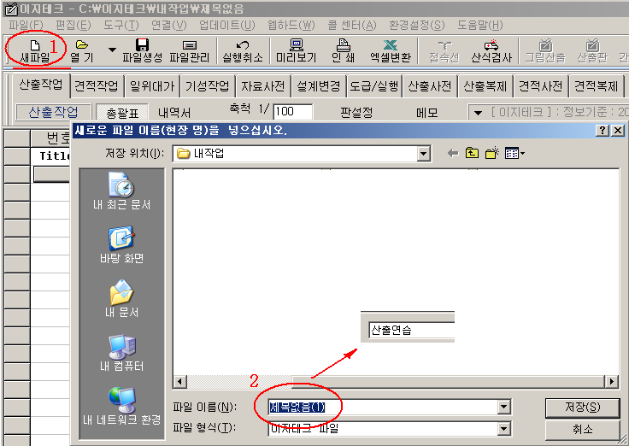

(1) 의 새파일 버튼을 클릭하여 대화 상자가 나오면 (2)번의 제목없음(1) 위치에 작업할 현장 명을 넣습니다.

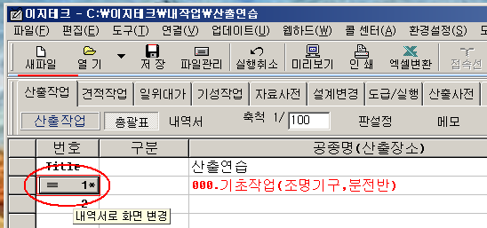

파일 이름을 넣고 저장 버튼을 클릭하여 만들어진 작업 화면의 모습입니다.
내역서 전환 버튼을 눌러 자료사전에 없는 본 현장만의 독특한 자료의 산출 일위 대가를 제작합니다.

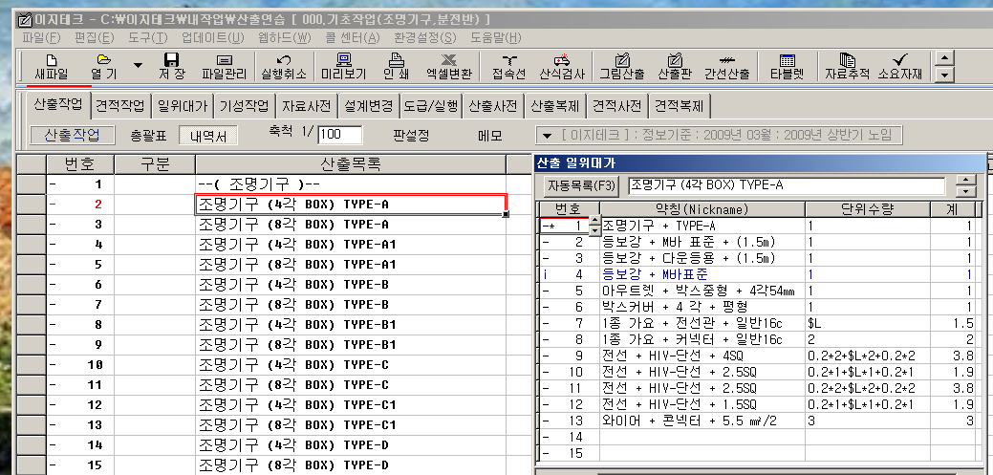
도면의 조명 기구를 Type-A 라 가정하고(목록이 Type-A를 지우고 실제 조명 기구의 이름으로 수정해도 됨 - 예: [조명기구 (4각 BOX) 안방등]) 해당 조명 기구의 산출 일위 대가를 정리합니다. 프로그램에는 조명 기구에 들어갈 일반적인 자료(경우의 수)를 미리 넣어두었습니다. 해당 조명 기구에 맞도록 일위 대가의 내용을 삭제(Ctrl+‘Y’)하거나 첨가(자료 찾기(Tab키 두 번) 기능 이용)를 합니다. Type-A(4각 Box)와 Type-A(8각 Box) 는 첫 박스일 때는 4각Box를 사용하고 나머지는 8각 Box로 산출 할 것을 대비하여 만든 것 입니다.
※ 기본 작업은 본 설명서 산출 기본 편을 참고하세요.

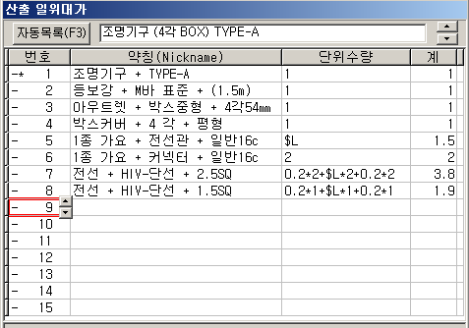
산출 일위 대가를 해당 조명 기구에 맞도록 정리한 모습입니다.

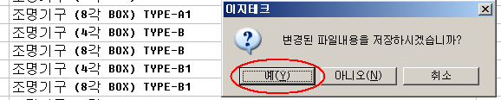
[Esc] 키를 눌러 저장(예(Y))을 합니다. (저장 후 총괄 표로 이동 됨)

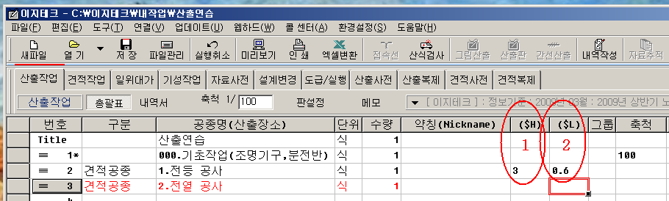
총괄 표로 이동이 되면 작업할 공종명을 등록하고 전등 공사의 경우에는 귀로 벽체, 스위치 벽체의 자동 산출을 위한 (표시 1)층 높이($H)와 이중 천정 내 가요 관 산출을 위한 (표시 2) 이중 천정 높이($L)를 등록합니다.

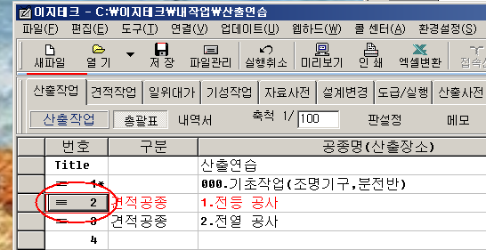
내역서 이동화면 버튼을 눌러 내역서 화면으로 이동합니다.

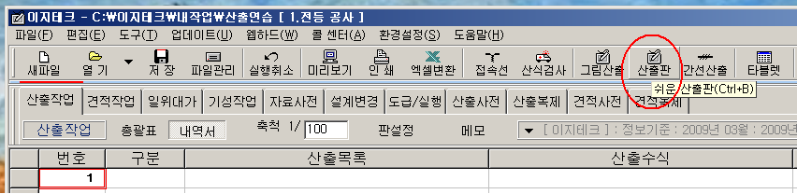
쉬운 산출판 버튼을 클릭하여 쉬운 산출판을 띄웁니다.

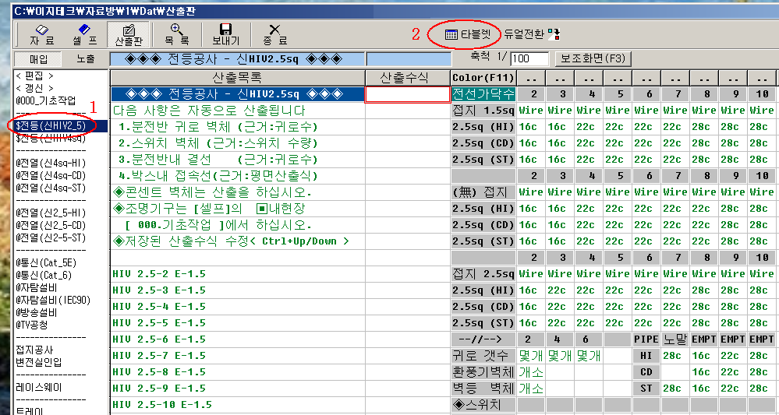
(표시 1) 산출하려는 항목을 선택하고 (표시 2) 화면(투명) 타블렛 버튼을 클릭합니다.
화면(투명) 타블렛이 실행되면 우측 상단의 듀얼화면 버튼을 클릭하여 보조 화면(터치 모니터)으로 이동합니다. 물론 캐드 프로그램은 저희 프로그램 구동 전에 보조 화면에 띄워놓아야 합니다.

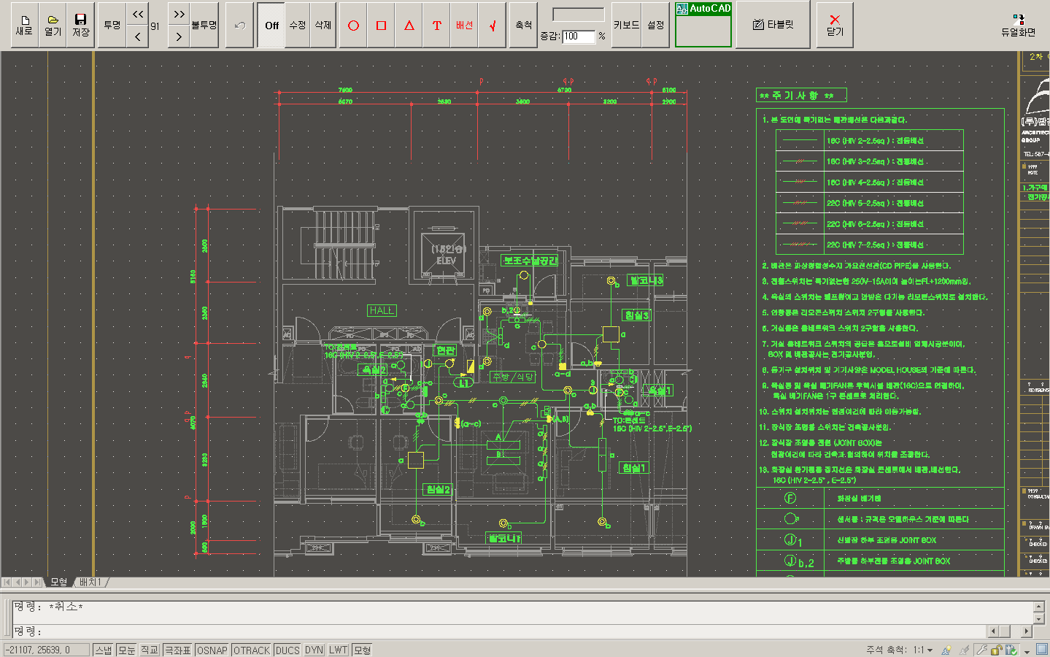
캐드 프로그램 위에 이지테크 투명 타블렛이 실행된 화면입니다.

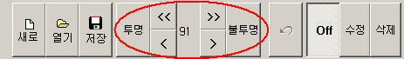
투명도는 사용자가 작업하기 좋은 상태로 조정하실 수 있습니다. (Range: 1~255)

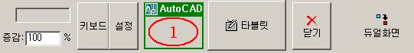
작업 도중 캐드 프로그램에서 작업해야 할 일이 있을 경우(이동이나 축척선 만들기) (표시 1) (AutoCad) 부분을 클릭하시면 캐드 프로그램이 이지테크 화면(투명) 타블렛 위로 활성화 됩니다.

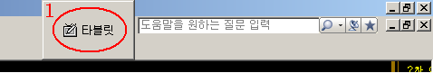
캐드 프로그램이 활성화(위에 위치함) 되었을 때 이지테크 화면(투명) 타블렛으로 복귀하기 위한 (표시 1) 타블렛 복귀 버튼이 캐드 프로그램 위에 남아 있는 모습입니다.

산출 작업을 하기 전에 제일 먼저 화면(모니터)과 캐드 도면과의 상대 거리를 찾기 위한 축척을 만들어야 합니다.

축척(상대 거리)을 찾기 위한 방법 3가지 정도를 제시합니다.

※ 우선 캐드 프로그램을 활성화하여 작업할 평면을 가능하면 화면 가득 채웁니다. 크게 보일수록 작업하기가 용이하고 더 정밀한 값을 얻을 수 있습니다.

첫째 방법) 이 때 요행이 (가로) 축척 선을 화면 안에 위치하게 할 수 있으면 작업이 가장 쉽습니다.
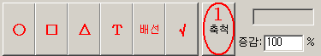
(표시 1) 축척 버튼을 클릭합니다.

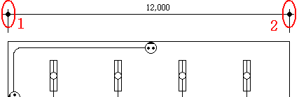
축척 선의 한 지점 (표시 1) 번 지점을 마우스로 클릭하고, (표시 2) 번 지점을 클릭하면 입력용 대화 상자가 나옵니다.

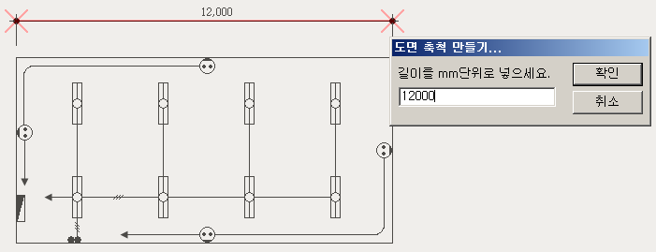
대화 상자에 해당 수치를 넣고 확인 버튼을 클릭합니다.

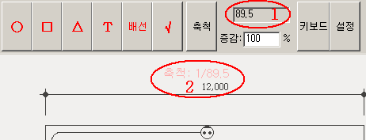
(표시 1) 과 (표시 2)에 축척이 기록된 모습의 화면입니다. (참고: 증감 수치 조정으로 물량 조절 가능)

둘째 방법) 축척 선이 없고 특정한 두 점이 있을 경우 캐드 프로그램의 [ di ] 기능을 이용합니다.
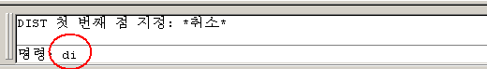
캐드 프로그램의 좌측 하단 명령어 라인에 di를 타이프하고 엔터 합니다
.
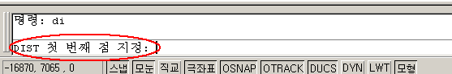

특정한 한 부분(건물의 외벽 면 등)의 한 점을 클릭합니다.
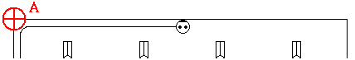
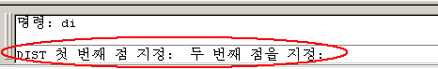
두 번째 점을 클릭합니다. 이 때 두 점은 멀수록 좋으며 반드시 수평이어야 합니다.
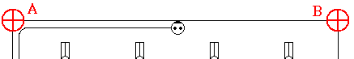

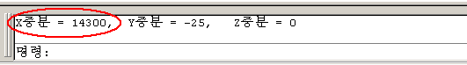
캐드 프로그램의 di명령에 의한 두 점 사이의 거리를 X증분으로 표시된 모습입니다.
그런 다음 (표시 1) 타블렛 버튼을 클릭하여, 이지테크 화면(투명) 타블렛을 띄워, 첫째 방법에서 설명한 방법에 따라 앞 그림의 [X증분 = 14300]으로 축척 만들기를 합니다.

셋째 방법) 축척 선이 없고 특정한 두 점도 없을 경우 캐드 프로그램의 축척선 만들기 기능으로 임시 축척 선을 만듭니다.

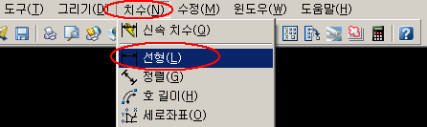
캐드 프로그램의 메인 메뉴 치수 > 선형을 차례로 선택합니다.
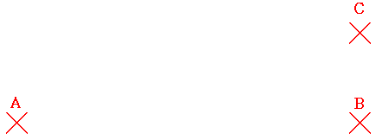
마우스로 도면의 상단 부나 하단 부 중 산출에 방해 받지 않는 지점을 골라 A점, B점, C점을 차례로 클릭(마우스를 눌렀다 놓음) 합니다. (누른 채로 드래그 아님)
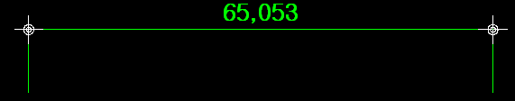
임시 축척 선이 만들어진 캐드 프로그램의 화면 모습입니다. 이를 기반으로 첫 번째 방법의 설명대로 축척선 만들기를 하면 되겠습니다.

축척선 만들기가 끝이 나면 산출 작업을 할 준비가 되었습니다.

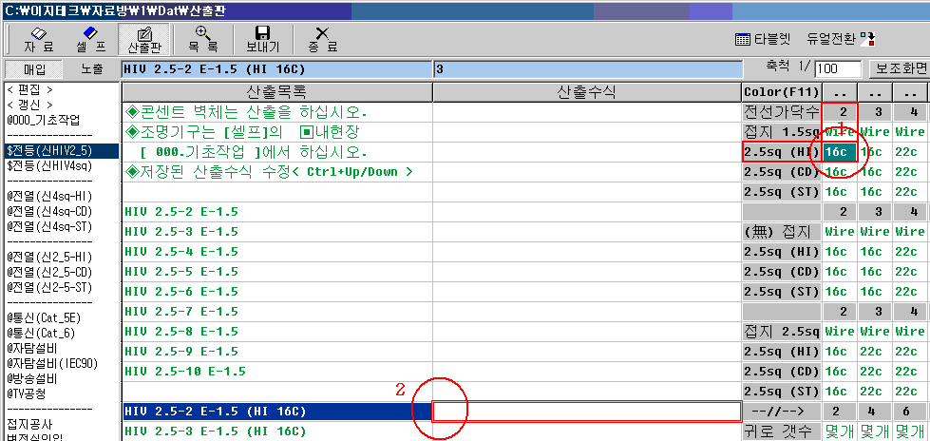
본 프로그램의 산출판 화면에서 (표시 1) 부분의 가로 부분 2.5sq(Hi), 세로 부분 2가 만나는 지점, [16c]를 마우스로 클릭하여 (표시 2)의 Hiv 2.5-2 E-1.5(HI 16)을 선택합니다.

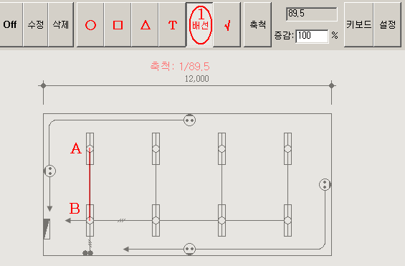
다시 터치 모니터의 화면(투명) 타블렛 (표시 1) 배선 버튼을 클릭하고 A점과 B점을 찍습니다.
※ 터치 모니터일 때에는 펜을 콕콕 찍어서 작업을 합니다. 펜을 시연을 해본 결과, 예전에 타자기 시절에 사용하던 타자 지우개가 적격이었습니다. 적당한 터치 감으로 필요한 지점을 정확하게 찍을 수 있었습니다. (설정 작업 사진 참고)

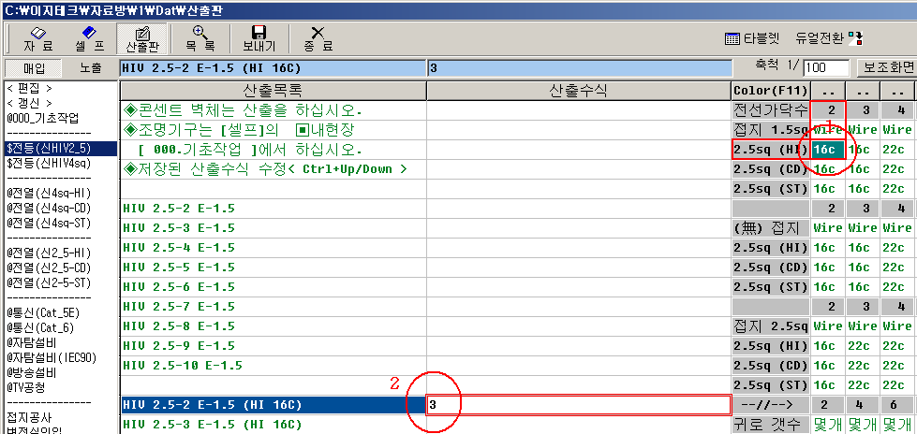
(표시 2) 부분에 거리가 자동으로 입력된 화면의 모습입니다.

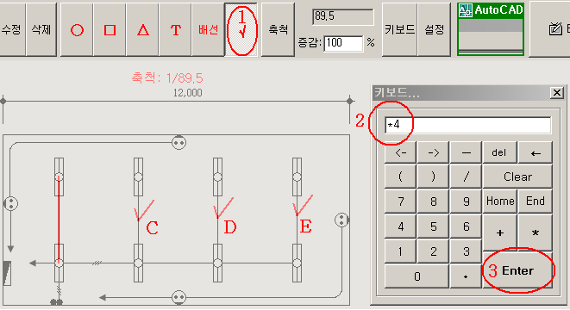

다시 화면 타블렛에서 같은 배선을 [√] 버튼으로 클릭하여 C, D, E 점을 찍습니다. C 점을 찍으면 간이 키보드 화면이 팝업되어 입력 창에 자동으로 *2가 기록됩니다. C, D, E 점을 다 찍으면 *4로 표시되며, 이때 (3) 엔터 버튼을 콕 누르면 [*4]란 표시가 본 화면으로 전송됩니다.

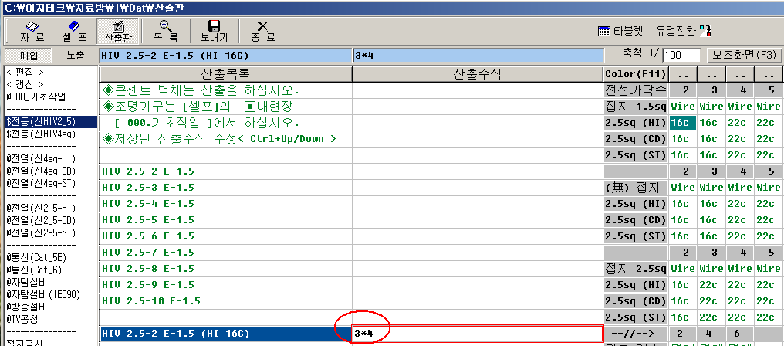
3*4 가 입력되어 표시된 화면 모습입니다.

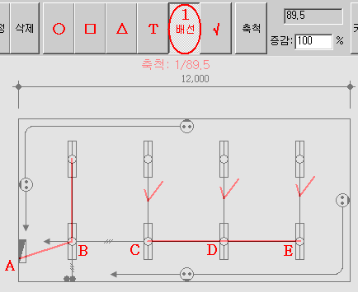

다시 A점 찍고 B점, C점 찍고 D점, D점 다시 찍고 E점을 찍어 2가닥 배관 배선을 모두 마칩니다.

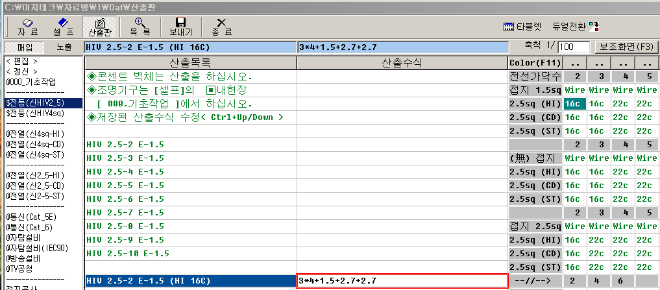
Hiv 2.5-2 E-1.5 (HI 16) 평면을 모두 입력된 화면의 모습입니다.

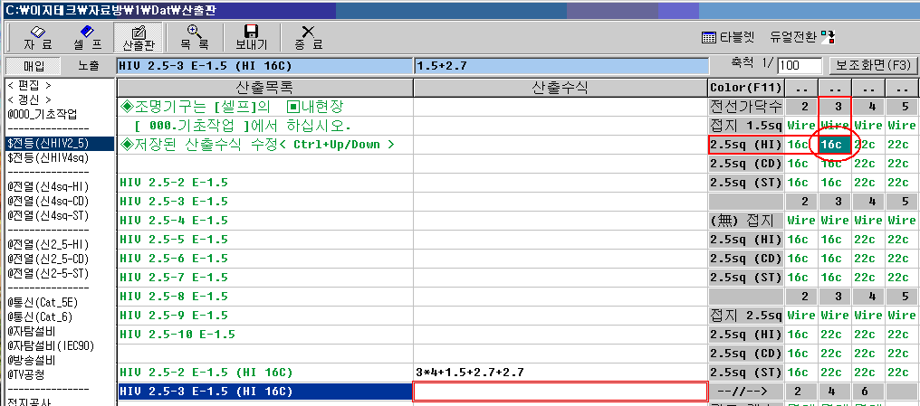
다시 본 프로그램의 산출판 화면에서 가로 부분 2.5sq(Hi), 세로 부분 3이 만나는 지점, [16c]를 마우스로 클릭하여 Hiv 2.5-3 E-1.5(HI 16)을 선택합니다.

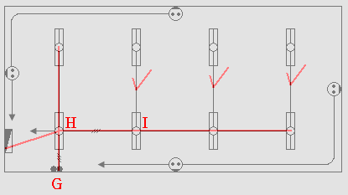

다시 터치모니터의 화면(투명) 타블렛에서 3가닥 배관 배선을 산출합니다. G점 찍고 H점 찍고, H점 다시 찍고 I점을 찍어서 3가닥 평면 배관 배선을 모두 산출합니다.

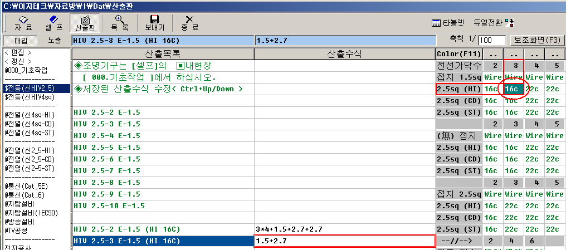
Hiv 2.5-3 E-1.5 (HI 16) 평면 배관 배선까지 모두 입력된 화면의 모습입니다.

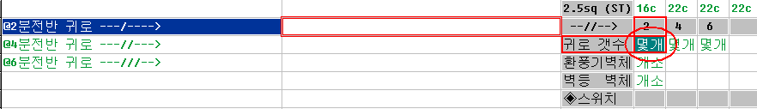
본 프로그램의 산출판에서 분전반 귀로 2(몇 개)를 클릭합니다.

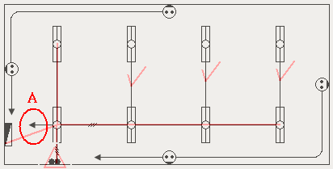
귀로 개수를 간이 키보드나 실제 키보드를 사용하여 산출합니다. (프로그램은 귀로 숫자를 분석하여 귀로 벽체를 분전반 설치 높이 1.8m로 하여 자동 산출합니다.)

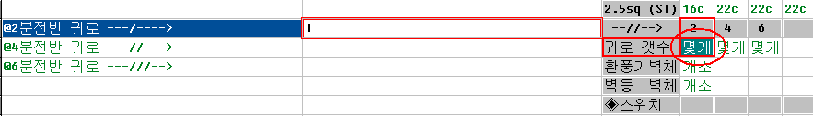
분전반 귀로 1개소가 입력된 화면의 모습입니다.
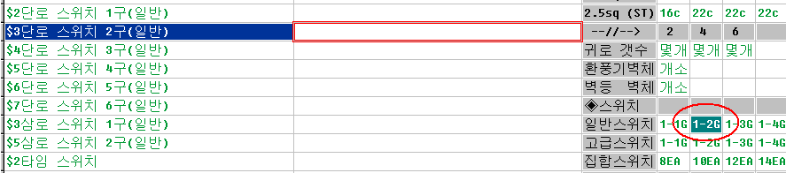
다시 본 프로그램의 산출판에서 스위치를 2구를 클릭합니다.

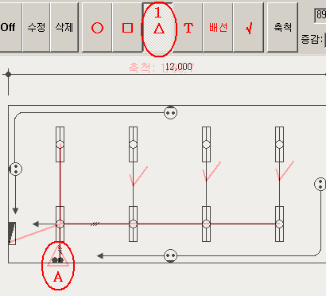
(표시 1) 삼각형 기구 버튼을 클릭하고 (표시 A) 스위치를 콕 찍습니다. (프로그램은 스위치 벽체를 스위치 설치 높이 1.2m로 하여 자동 산출합니다.)

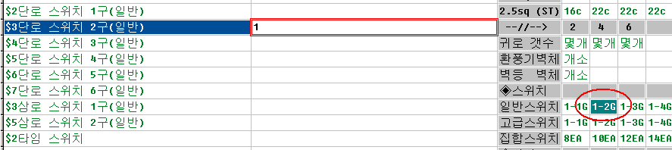
2구 스위치 1개가 입력된 화면의 모습입니다.

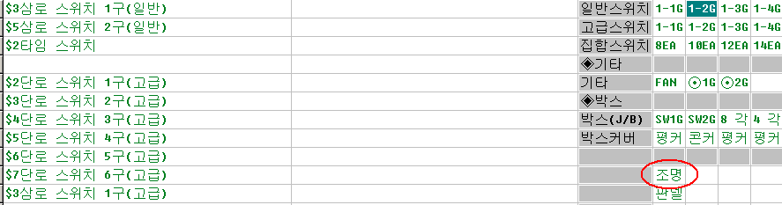

본 프로그램의 산출판 인덱스의 [조명]을 클릭하여 조명 기구 산출 화면으로 이동합니다.
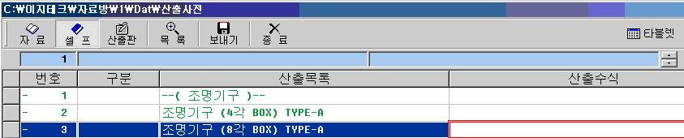
조명기구 (8각 BOX) TYPE-A 에 커서를 맞춥니다.

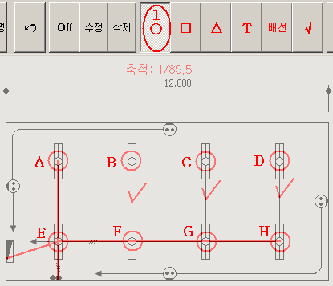
(표시 1) 기구 버튼을 클릭하고 등을 A~H까지 차례로 콕, 콕 찍습니다. (원, 네모, 삼각형은 수를 세는 카운터 기능 버튼으로 표시만 다르며 결과는 같습니다.)

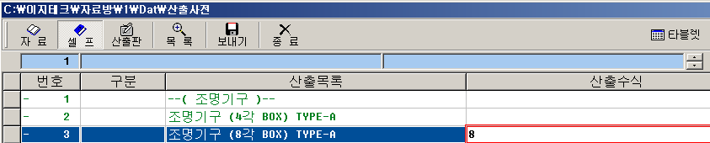
조명기구의 숫자가 입력된 화면의 모습입니다.
카운터 기능(원, 네모, 세모 버튼 등)은 찍을 때 마다 1+1+1...로 표시되지 않고 마지막 숫자를 계속 더해서 표시합니다.

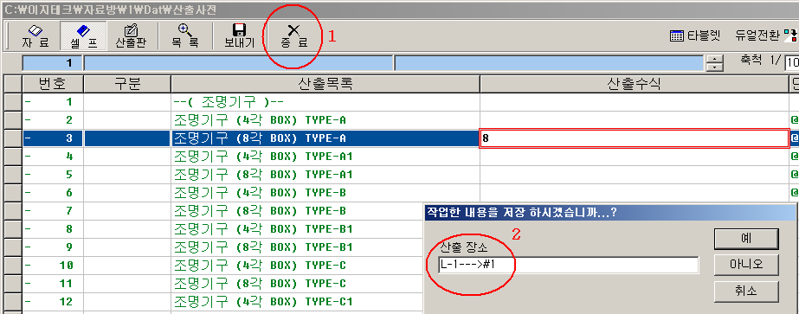
작업이 완료되었으면 (표시 1) 종료 버튼을 클릭하여 (표시 2)번 대화 상자가 나오면 산출한 장소를 기록합니다. (기록하지 않아도 됨)

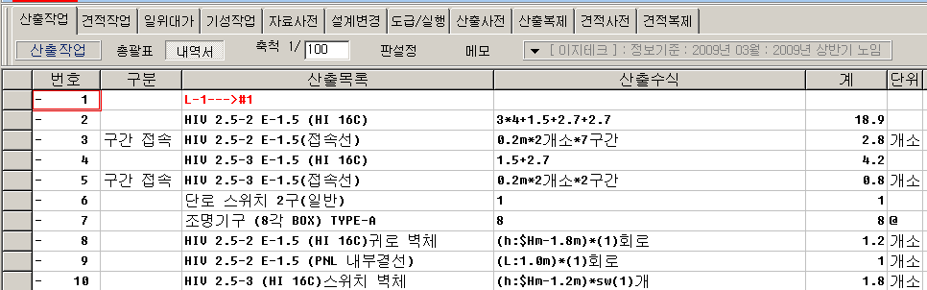
결론: 1. 평면 찍고, 2. 귀로 숫자 넣고, 3. 기구(스위치, 조명 기구)숫자만 넣어, 구간 접속 및 벽체까지 자동으로 산출이 완성된 화면 모습입니다.

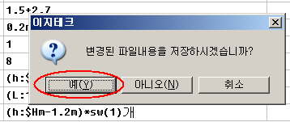
[Esc] 키를 눌러 저장(예(Y))을 합니다. (저장 후 총괄 표로 이동 됨)

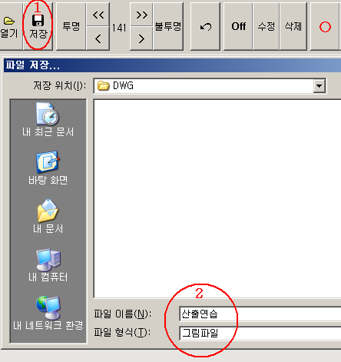
터치모니터의 화면(투명) 타블렛에서 산출한 과정도 (표시 1) 저장 버튼을 클릭하여 저장합니다. 이때 (표시 2) 파일 이름을 지정한 후 저장 합니다.

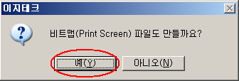
타블렛 산출한 과정(내용)을 산출한 근거 도면으로 사용하려면 (예)를 클릭하여 bmp 파일을 만듭니다. (이 때 배경의 캐드 도면과 작업한 과정이 겹쳐서 bmp 파일로 만들어짐)

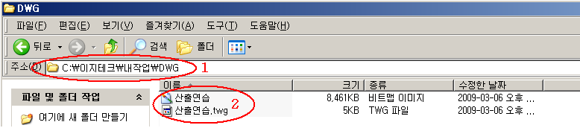
그림 파일은 C:\이지테크\내작업\DWG 폴더에 [파일명].bmp(그림 파일)와 [파일명].twg(작업한 과정 파일)로 두 개의 파일이 만들어 집니다.

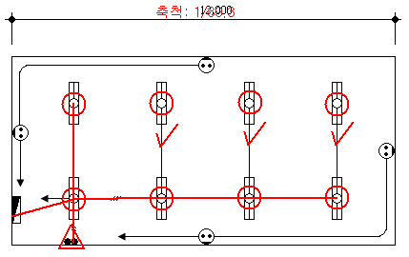
작업한 과정이 캐트 파일과 함께 만들어진 bmp파일의 모습입니다.

다음은 본 프로그램(산출 총괄표)에서의 마무리 작업 입니다.

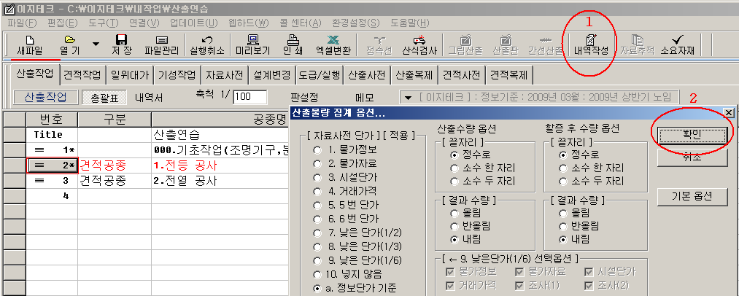
총괄 표로 이동된 화면에서 (1) 내역작성 버튼을 클릭하여 옵션 대화 상자가 나오면 (2) 확인 버튼을 클릭합니다.

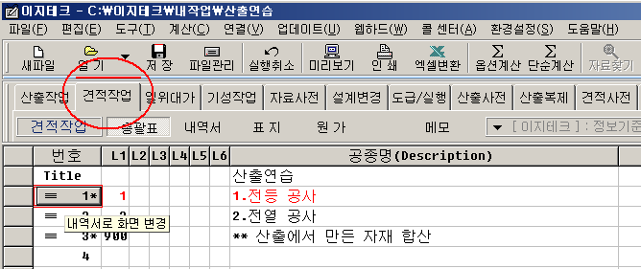
작업이 완료되어 견적작업 화면으로 이동된 화면의 모습입니다.

[내역서로 화면 변경] 버튼을 클릭하여 내역서로 이동합니다.

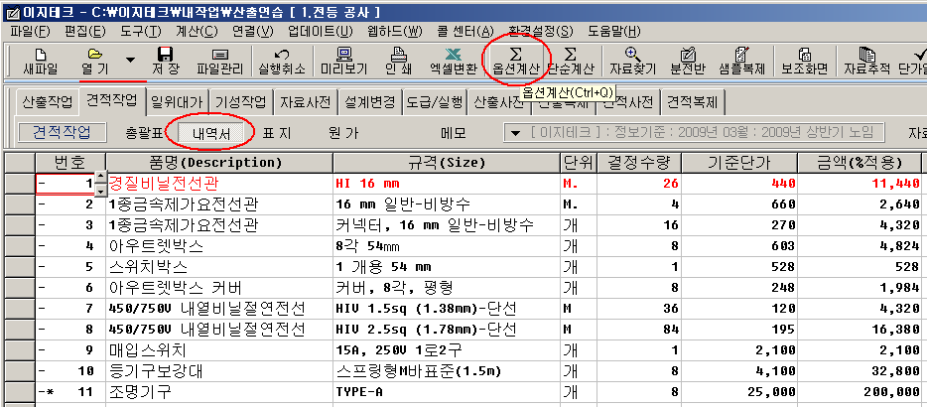
내역서의 화면이며 현재 보이는 자료는 산출작업에서 만들어진 결과물 입니다. 옵션계산 버튼을 클릭하여 노임을 산출 합니다.

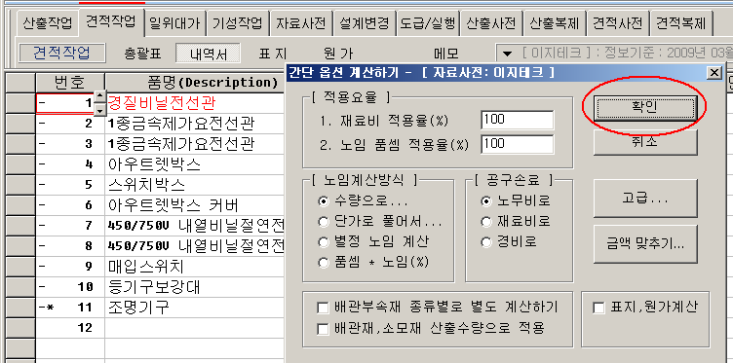
옵션의 적용 율을 확인 후 확인 버튼을 클릭합니다.

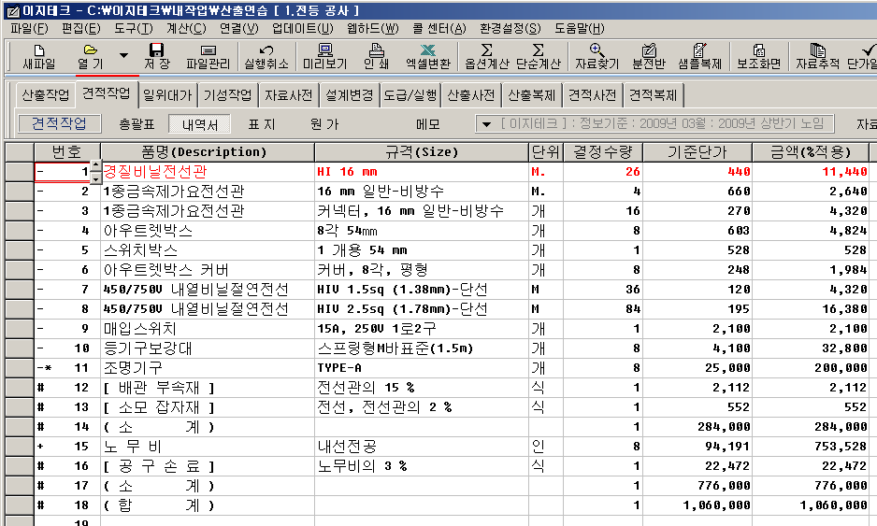
최종 적으로 소모재 및 노임까지 계산된 결과의 화면입니다.

※ 설명 과정 중 프로그램 사용 법에 관련된 자세한 내용은 프로그램 구입 시 제공된 사용 설명서를 참고하십시오. 본 설명은 터치 모니터를 사용하는 과정을 중점으로 설명하였습니다.

다음은 직접적으로 산출 작업과 상관없는 터치 모니터의 사용상 필요한 설정 작업 등을 설명합니다.

설정 작업

해상도 설정
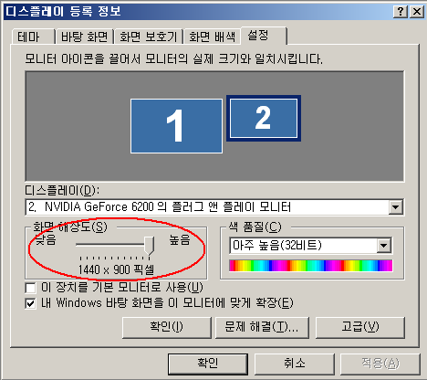
보조 모니터(터치 모니터)의 화면 해상도는 최대로 합니다. 이지테크 프로그램에서 축척을 만들 때 가로 해상도만으로 상대 축척을 만듭니다. 만일 최대 해상도가 아닐 경우 세로 축의 거리가 실제 거리와 다를 수 있습니다. 현재 시험 중인 터치 모니터는 19인치 Wide 형으로 최대 해상도 1440*900 이고, 실제 크기는 약 w4100mm * h2550mm 정도 됩니다. 실무에서는 22인치 정도 크기의 모니터를 사용하길 권장합니다.

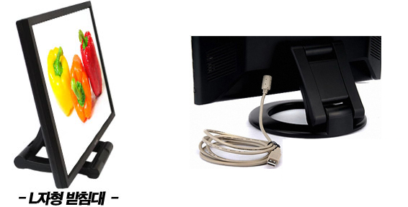
모니터를 구입하실 때에는 여러 각도가 구현 가능한 받침대인지 꼭 확인 하십시오. 위의 두 종류는 인터넷에서 찾아낸 것으로 수평으로도 구현이 가능하여 타블렛처럼 사용하기가 용이합니다.
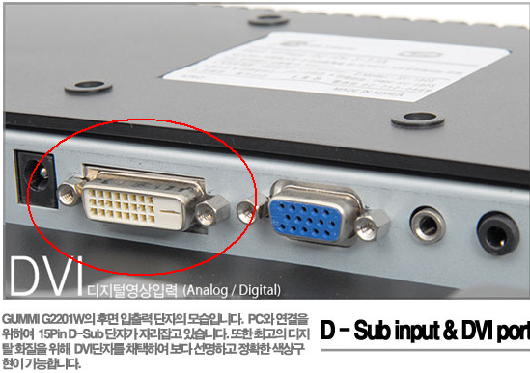
컴퓨터(노트북)의 듀얼 모니터를 사용하는 잭이 DVI(흰색) 단자인지, D-Sub(청색) 단자인지를 확인하여 케이블을 요구하십시오. (그냥 구입 시 일반 모니터 케이블만 들어 있었음)

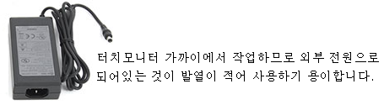

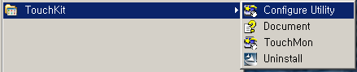

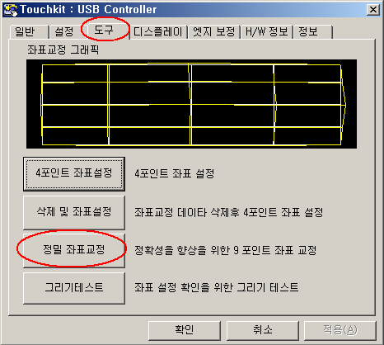
좌표 설정을 정밀 좌표 교정 기능으로 9점을 찍어서 조정하여야 펜으로 찍었을 때 정확한 포인트를 얻을 수 있습니다.

나머지 사항은 CD에 제공되는 설명서를 참고하십시오. 처음 설정하면서 애를 먹었던 사항만 적었습니다.

펜을 시연을 해본 결과, 예전에 타자기 시절에 사용하던 타자 지우개가 적격이었습니다. 적당한 터치 감으로 필요한 지점을 정확하게 찍을 수 있었습니다
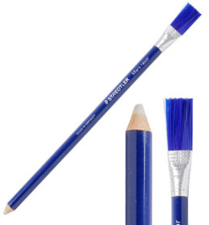
Made In Germany STAEDTLER 타자 지우개(큰 문구점이나 인터파크 등에서 구입 가능)

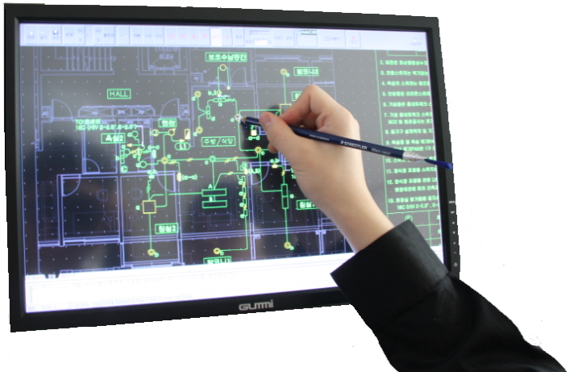

사진 촬영을 위해 만들어진 작업 모습입니다. 실제 작업할 때에는 각도를 수평으로까지 조정이 가능합니다. 최적의 각도로 조정하여 편안한 작업 조건이 되도록 하시면 되겠습니다.

